ŠKODA 706 RTO-K
Neustálý růst požadavků na zvyšování kultury cestování vedl k vyvinutí zcela nového vozu, který by tuto úroveň zlepšil. V této době byly používány na vytížených linkách vlečné vozy (Jelz PO-01, B 40) spolu s tažným autobusem. Vzhledem k tomu, že průvodčí musel často přebíhat mezi vlekem a autobusem a tím, že vlek jel za autobusem, byl vystaven prachu, což se projevovalo na nečistotě vozu či prášení do vozu. Proto v roce 1960 byl v Karose, n.p. Vysoké Mýto postaven prototyp kloubového (článkového) vozu vycházejícího z koncepce vozů RTO. Škoda 706 RTO-K tak představuje vyšší formu kombinace autobus+přívěs.
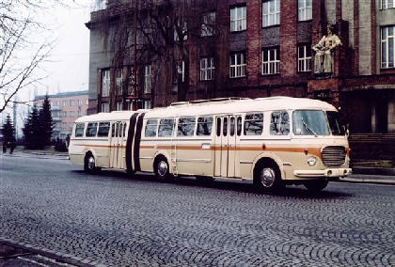
PODVOZEK
Tažný díl má sériový podvozek Š 706 RTOch spolu s motorem Š 706 RTO, zadní část rámu je však zkrácená a upravena pro zavěšení točnice. Návěsný díl nemá samostatný podvozek, točnice i náprava jsou montovány do samonosné karosérie. Celá souprava byla třínápravová, z toho dvě nápravy (krajní) byly řiditelné, střední byla hnací. Rozchod přední a zadní nápravy byl 1927mm a rozchod střední nápravy byl 1744mm. Přední a zadní náprava byly spojeny táhly, takže zadní náprava se řídila automaticky. Její kola sledovala stopu tažného dílu. Vzhledem k tomu, že řidič ovládal dvě nápravy zároveň dostal vůz posilovač řízení. Takže různé zatáčky, úzké křivolaté ulice zdolával stejně jako standardní autobus RTO. Díky této konstrukci byl nejmenší poloměr otáčení autobusu 24,5 m.
Autobus byl sestaven z tažného vozu a návěsného dílu, které jsou navzájem kloubem spojeny tak, že vnitřní prostor tvořil jeden celek. Kloubový spoj vozu umožňoval lámání návěsného dílu vůči tažnému vozu i pootáčet se vzhledem k vodorovné i svislé rovině autobusu, tj. při jízdě do zatáčky i do kopce. Vzhledem k vodorovné rovině to bylo až o 12° a v zatáčce se autobus mohl zlomit až o 32°. Pokud autobus dosáhl úhlu 29° a kola nebyly dostatečně natočena do plného rejdu (například při couvání, upozornil řidiče na to akustický signál. Celá točnice byla zakryta harmonikovým měchem, který byl uprostřed točnice podpírán nosníků, který při natočení vždy půlil úhel obou částí autobusu. Měch obepínal celý obvod karosérie, procházel i pod podlahou ( kde byl demontovatelný ). U tohoto autobusu bylo poprvé použito vzduchového pérování , a to u střední (hnací) a zadní nápravy. Stoupavost vozu byla 22% a průměrná spotřeba 33l/100km.Přední náprava měla standardní listové pérování. Pružící elementy byly domácí výroby. Regulační ventilky ve vedení tlakového vzduchu působí tak, že progresivita pérování je odvislá od zatížení a pomocí ventilků je automaticky regulována. To znamená že účinek pérování má být stejný, ať je autobus zatížený nebo prázdný. Tlaky na nápravy byly uváděny takto: přední 5460kg, střední 8075kg, zadní 6580kg.
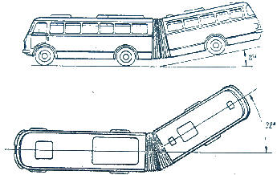

KAROSÉRIE A INTERIÉR
Autobus o délce 16120mm, šířce 2500 mm, výšce 2980, s pohotovostní hmotností 12160kg a celkovou hmotností 20115kg, měl celokovovou karosérii z ohýbaných a lisovaných profilů, elektricky svařených. Oplechování bylo na kostru přinýtováno a zevnitř bylo opatřeno vrstvou tlumícího materiálu.Všechna okna byla zasklena bezpečnostním kaleným sklem, dolní části byly zaskleny napevno, horní okénka byla posouvací v sametové gumě v hliníkovém rámu (stejně jako u sériových RTO pozdějších sérií). Změno oproti všem vozům bylo odlišné uspořádání okna ve dveřích řidiče i spolujezdce. Okno nebylo členěno na tři části (menší horní část pevná, dolní posuvná), nýbrž pouze na dvě poloviny. Okno bylo otvíratelné směrem ven. Větrání bylo ve srovnání s 706 RTO zlepšeno tím, že střední díl vnitřního obložení střechy byl prodyšný a vzduch byl nasáván i odsáván za jízdy přes pět stálých ventilačních průduchů ve střeše. Do vozu se vstupovalo dvěmi čtyřkřídlími pneumaticky otvíranými dveřmi na prvém boku karosérie. V tažném voze i v návěsném dílu byla nezávisle na sobě jedna soustava naftového topení. Teplovodní topení sloužilo hlavně k rozmrazování předních skel a vytápění prostoru řidiče. Interiér byl osvětlován zářivkami s tranzistorovým měničem. Autobus s vnitřní výškou 1900mm, nabízel 64 míst na sedění v provedení 2+2 a 41 míst k stání. Sedala byla linkového typu s pružinovými vložkami. Povlaky tvořila kombinace z plastické kůže s textilem. Sedadlo pro řidiče bylo možné nastavit ve všech směrech, včetně anatomicky tvarovaného opěradla. Tento vůz měl i docela nadstandardní počet zavazadlových prostorů. Kromě nosičů zavazadel v interiéru a střešní zahrádky ( v nepříznivém počasí možno zakrýt plachtou) měl schrány pro zavazadla pod podlahou návěsného dílu a prostor pro zavazadla za zadní pětkou ( přístupný z venku ). Rozhlasové zařízení typu Tesla-Ozvěna ( i s mikrofonem) bylo umístěno v panelu před spolujezdcem. Ve voze rozšířené o osm reproduktorů, což umožňovalo informovat cestující za jízdy. Vzhled ke zvýšenému počtu spotřebičů, měl návěsný díl samostatné baterie, na které byly napojeny obě soustavy naftového topení. Dobíjení těchto baterií bylo nezávisle na bateriích tažného vozu, návěsný díl měl samostatné dynamo. Podlaha nad točnicí byla z ocelového plechu, patřičně zespod vyztužená. Příčným rovným okrajem byla pomocí tzv. silentbloků připojena k podlaze. tažného vozu, její kruhový okraj byl opatřen těsně ním, které procházelo v drážce podlahy návěsného dílu, vytvořeného z kovových profilů. Po kruhovém obvodu byla podlaha podpírána válečky, které se po jejím spodním okraji odvalovaly, neboť byly unášeny návěsným dílem při projetí zatáčky. Oba díly karosérie měly nad přechodem zástěny, sahající do výše oken, které zajišťovaly bezpečnost při lámání autobusu v zatáčce.
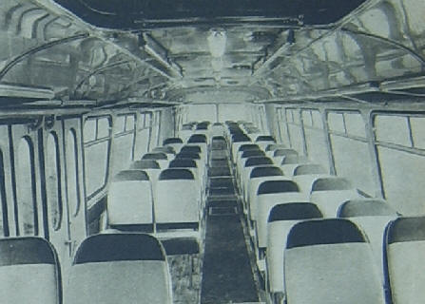

PLÁNOVANÉ MODIFIKACE
Při vývoji tohoto vozu bylo počítáno i s využitím kloubového autobusu kromě v linkové dopravě, v městské a dálkové dopravě. Autobusy se měly lišit pouze ve vnitřním vybavení a počtu dveří. Podvozek by zůstal stejný pro všechny modifikace, takže stoupavost či spotřeba by byla stejná jako u prototypu.

MĚSTSKÉ PROVEDENÍ
V tomto provedení bylo v plánu mít tři (při dalším vývoji i čtyři) vstupní (výstupní dveře, čtyřkřídlové, ovládané elektropneumaticky z místa řidiče. Ve voze by byla instalována pokladna pro průvodčího. Na střeše vpředu i vzadu by byly transparenty. V pozdějším provedením se dokonce uvažovalo i podpodlažním provedením motoru. Tato úprava by tak umožnila umístit dveře před přední nápravu. Obsaditelnost se uváděla 125+1+1 osob popřípadě až 140 osob, záleželo na normě. Maximální rychlost při stejném podvozku, jako byl použit u prototypu by byla 60km/h.

DÁLKOVÉ PROVEDENÍ
Kloubový autokar v dálkovém provedení by byl vybaven 52 klubkovitými, pohodlnými sedadly. Dále by měl mít dvoje dvoukřídlé dveře, ovládané elektropneumaticky z místa řidiče, nebo dvoje bouchací dveře. Max. rychlost 75km/h.

ZÁVĚR
Z velkých plánů byl vyroben pouze tento jeden prototyp, který podle proběhlých testů a zkoušek vykazoval poddimenzovanost brzd, motoru (malý výkon na takový vůz) a v neposlední řadě též naftového topení. Prototyp po sérii zkoušek jezdil krátce v městské dopravě města Olomouc, později dojezdil na lince Praha - Mělník - Štětí. Tento jediný autobus Š 706 RTO-K byl po letech provozu bohužel sešrotován. Nezávisle na našem vývoji byl v roce 1962 postaven prototyp městského kloubového RTO v polském Jelczi. Prototyp byl postaven z havarovaných Š 706 RTO-MTZ. Označen jako MPA-62 s délkou 17,8 byl vzorem pro následnou výrobu kloubových autobusů o délce též 17,8 s označením Jelcz AP02. V roce 1966 nahrazenou výrobou kratších kloubových autobusů o délce 15,88m tentokrát s označením Jelcz 021. Polská firma vyráběla pouze městské verze.

